CELEBRACIONES DEL AÑO DEL JABALÍ EN THE PENINSULA HONG KONG

La Gran Dama de la ciudad ofrecerá una variedad de eventos especiales y experiencias únicas para que sus huéspedes celebren el Año Nuevo Lunar y creen recuerdos que durarán toda la vida.

El Año Nuevo Lunar es el festival más importante en el calendario chino, por eso The Peninsula Hong Kong ha organizado una serie de emocionantes eventos para que usted y sus seres queridos celebren el Año del Jabalí con mucho estilo.

Un evento imperdible

Simbolizando la prosperidad y la buena suerte para el próximo año, la danza del león es una de las tradiciones más importantes del Año Nuevo Lunar y, por lo tanto, la manera ideal de inaugurar las diversas festividades del hotel. Con ocho leones y un dragón, esta danza tradicional se puede disfrutar en The Lobby el próximo martes 5 de febrero, el primer día del Año Nuevo Lunar. Las elaboradas decoraciones rojas con flores de melocotón y linternas festivas, estarán presentes en todas las áreas del gran edificio, incluyendo la explanada, para simbolizar la buena suerte; mientras que las flores de ciruelo rosa y los arbustos de naranjo chino apuntarán a brindar prosperidad mientras crean un telón de fondo en el cual los huéspedes pueden disfrutar de una colección de experiencias curadas para toda la familia.

Pudines y canastas festivas

Una tradición consagrada por el tiempo, los pudines, canastas y una deliciosa colección de dim sum del Año Nuevo Lunar de Spring Moon, ofrecen un sabor irresistible de temporada. Con un precio de $318 HK (dólares de Hong Kong) cada uno y disponible en los sabores taro, castaña de agua, nabo y el Spring Moon New Year Pudding, todos han sido creados bajo la supervisión del chef Dim Sum Sous de Spring Moon, Kanny Cheuk.

Dos canastas gourmet de lujo, la Luxury Gourmet Hamper a un precio de $3,688 HK y la Lavish Gourmet Hamper a un precio de $4,888 HK, también están disponibles como regalos ideales para familiares y amigos, o simplemente para disfrute de los huéspedes.

Magnífica cenas y fuegos artificiales

La gastronomía es una parte integral de cualquier celebración del Año Nuevo Lunar, y The Peninsula ofrece algo para deleitar hasta a los paladares más exigentes con menús especiales para la cena en cada uno de los restaurantes del hotel. Disponibles el próximo miércoles 6 de febrero (el segundo día del Año Nuevo Chino) y con los precios que se muestran a continuación, todos los comensales (excepto quienes asistan al restaurante Felix) serán invitados a ver los fuegos artificiales de Año Nuevo desde la terraza del hotel en el séptimo piso, donde podrán disfrutar de una copa de champán de cortesía además de hermosas e inigualables vistas del puerto de Victoria.

Lugar | Precio | Código de vestimenta | Para reservaciones
Gaddi’s | $2,188* KH (cinco tiempos) | Etiqueta | +852 2696 6763
Felix | $2,188* HK (cinco tiempos) | Smart Casual | +852 2696 6778
Spring Moon | $1,788* HK (seis tiempos) | Smart Casual | +852 2696 6760
The Lobby | $928* HK (cuatro tiempos o a la carta) | Smart Casual | +852 2696 6772
The Verandah | $1,688* HK por adulto y $888* por niño (cena buffet) | Smart Casual | +852 2696 6766
Chesa | $928* HK (cuatro tiempos) | Smart Casual | +852 2696 6769

*Todos los precios mencionados anteriormente son por persona y están sujetos a un cargo por servicio del 10%.

Además, el restaurante de alta cocina cantonesa de The Peninsula, Spring Moon, celebra el amanecer del Año del Jabalí ofreciendo tres menús de cena de 10 tiempos, con una selección refinada de los tradicionales favoritos: "Fortune" a un precio de $14,688 HK*, “Wealth” con un precio de $18,388 HK* y “Longevity” con un precio de $23,888 HK* para fiestas de 10 personas. El 5 y 6 de febrero de 2019 (el primer y segundo día del Año Nuevo Chino), tendrá lugar una presentación musical tradicional china, disponible en Spring Moon durante el almuerzo y la cena para extender aún más el ambiente festivo.

Los huéspedes pueden crear un entrañable recuerdo con sus seres queridos al unirse al “Harbour Sunset Cruise” o al “Symphony of Lights Cruise”, experiencias a bordo del Peninsula Yacht, con una duración de dos horas además de alimentos y bebidas incluidos durante el Año Nuevo Lunar. Para una experiencia totalmente personalizada, el yate completo puede ser reservado para recibir hasta 15 pasajeros para esta celebración. Para reservaciones y consultas, llame al +852 2696 6615 y al +852 2696 3866 o envíe un correo electrónico a eventphk@peninsula.com y a conciergephk@peninsula.com.

Promoción por habitación en el Año Nuevo Lunar

El Año Nuevo Lunar representa el momento ideal para reunirse, y los huéspedes que viajan con su familia pueden aprovechar la “Suite Experience”, que incluye los siguientes beneficios:

- Traslado ida y vuelta al aeropuerto en Rolls-Royce
- Desayuno tradicional The Peninsula todos los días durante su estancia en el restaurante The Lobby o desayuno buffet en The Verandah para hasta dos personas

Por favor tome en cuenta que se aplican los siguientes términos y condiciones:

  - Se requiere reserva previa
  - La oferta está sujeta a disponibilidad
  - Se pueden aplicar fechas de exclusión
  - Esta oferta no se puede utilizar junto con ningún otro programa
  - Las tarifas están sujetas a un cargo de servicio del 10% por habitación por noche, dependiendo de la ocupación –sencilla o doble–
  - Un cambio en la duración o las fechas de su reserva puede resultar en un cambio de tarifa

- Sesiones especiales en The Peninsula Spa para consentirse

- Complemente el vertiginoso festejo con las relajantes jornadas de bienestar de The Peninsula Spa. “De-Stress” y “Sleep Retreat” brindan masajes corporales y tratamientos faciales indulgentes, diseñados para los diferentes tipos de piel, dejándola radiante y fresca. Complemente sus tratamientos con una visita al Spa Thermal Suites y disfrute de una comida ligera junto a la piscina de Naturally Peninsula.

- Para reservaciones e información adicional, por favor contacte a The Peninsula Spa en el teléfono: +852 2696 6682, fax: +852 2696 6688 o por correo electrónico a spaphk@peninsula.com.

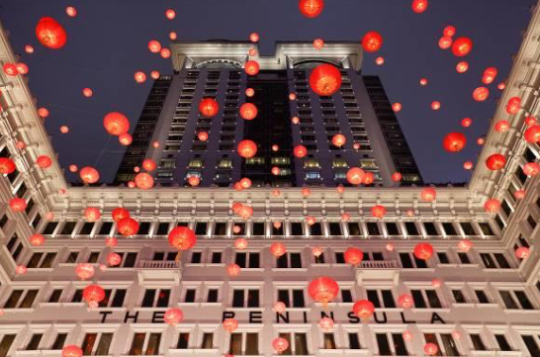 | 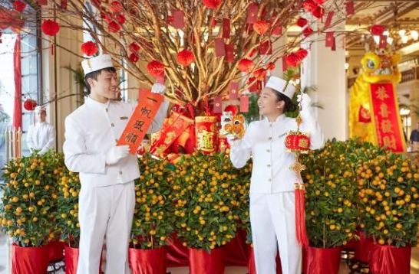
Decoración festiva de linternas en la explanada del hotel | Celebraciones del Año Nuevo Lunar en The Peninsula Hong Kong
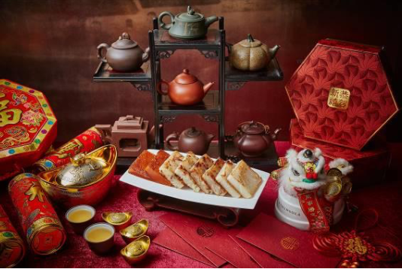 | 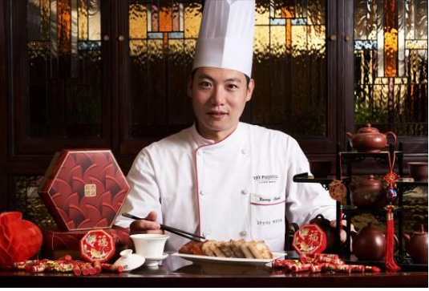
Lunar New Year Pudding de Spring Moon | Lunar New Year Pudding – Creado por el chef Dim Sum Sous de Spring Moon, Kanny Cheuk

- ###

- Acerca de The Hongkong and Shanghai Hotels, Limited (HSH)
- Incorporado en 1866 al listado del Hong Kong Stock Exchange (00045), The Hongkong and Shanghai Hotels, Limited es la compañía de un Grupo dedicado a la propiedad, desarrollo y manejo de prestigiosos hoteles y propiedades comerciales y residenciales en locaciones clave de Asia, Estados Unidos y Europa, así como al suministro de turismo y entretenimiento, gestión de clubes y otros servicios. El portafolio de The Peninsula Hotels está conformado por The Peninsula Hong Kong, The Peninsula Shanghai, The Peninsula Beijing, The Peninsula Tokyo, The Peninsula Bangkok, The Peninsula Manila, The Peninsula New York, The Peninsula Chicago, The Peninsula Beverly Hills y The Peninsula Paris. Los proyectos en desarrollo incluyen a The Peninsula London y The Peninsula Yangon. El portafolio de propiedades del Grupo, incluye al complejo The Repulse Bay Complex, The Peak Tower y el edificio St. John’s Building en Hong Kong; The Landmark en la ciudad de Ho Chi Minh, Vietnam; 1-5 Grosvenor Place en Londres, Reino Unido y 21 avenue Kléber en París, Francia. El portafolio de clubes y servicios del Grupo incluyen The Peak Tram en Hong Kong; Thai Country Club en Bangkok, Tailandia; Quail Lodge & Golf Club en Carmel, California; la consultora Peninsula Clubs and Consultancy Services, Peninsula Merchandising y Tai Pan Laundry en Hong Kong.

- CONTACTO

- Sandy Machuca
- sandy@another.co
- Public Relations Manager
- Of. 6392.1100 Ext. 3415
- M: 04455 2270 5536

- Jennifer Ornelas
- Sr. Account Executive
- Of. 6392.1100
- jennifer.hernandez@another.co

